Continuité pédagogique du 20/09 au 01/10 Classe : 607 Diff
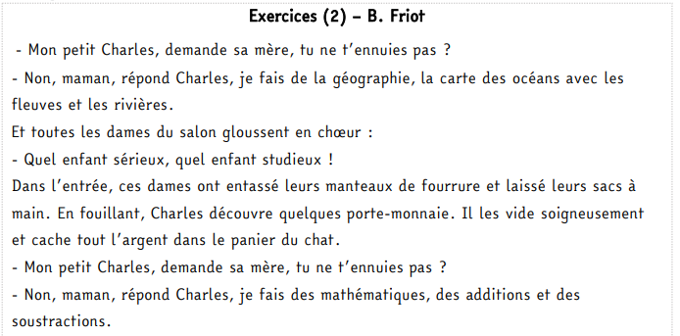
FRANÇAIS (suite de l’histoire)

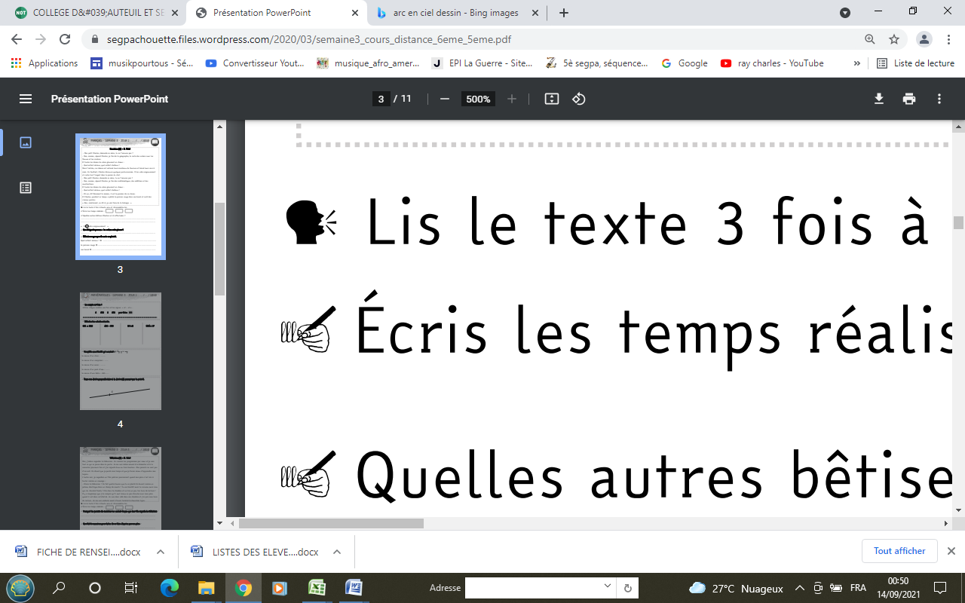
Lis le texte à haute voix et chronomètre-toi.

Écris les temps réalisés :
Pour chaque phrase, indique si c’est vrai ou faux en mettant une croix au bon endroit :
 | Vrai | Faux
Charles joue sagement, il ne fait aucune bêtise.
Charles cache l’argent dans le panier du chat.
Charles est un enfant sérieux.
Charles ment, il ne fait pas de mathématiques.
Les dames gloussent dans le poulailler.
Les dames pensent que Charles est vraiment sage.
Dans chaque phrase, souligne le verbe :
a / Charles découvre quelques porte-monnaie.
b/ Il cache tout l’argent dans le panier du chat.
c/ Je fais des mathématiques.
d/ Il vide les porte-monnaie.
e/ Charles décroche le téléphone.
f/ Vous êtes une vielle autruche.

Conjugaison
Le présent des verbes « être » et « avoir »
Verbe être | Ci-dessous, conjugue le verbe être en t’aidant de la BD.
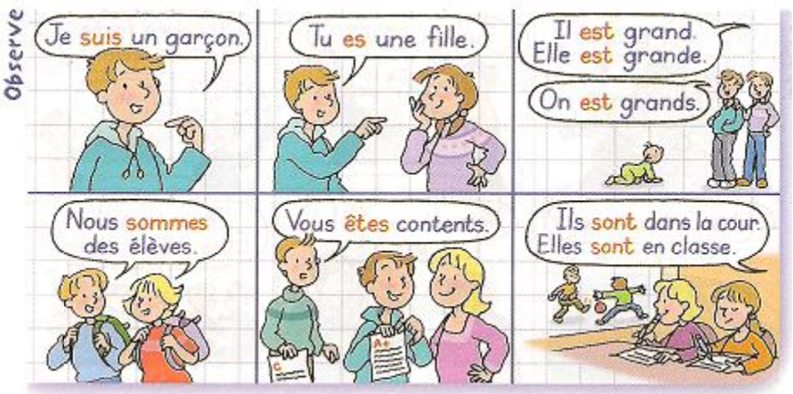 | Je ………………………………………..  Tu………………………………………….  Il/elle/on …………………………….  Nous ………………………………………  Vous………………………………………  Ils/elles ………………………………

Verbe avoir | Ci-dessous, conjugue le verbe avoir en t’aidant de la BD.
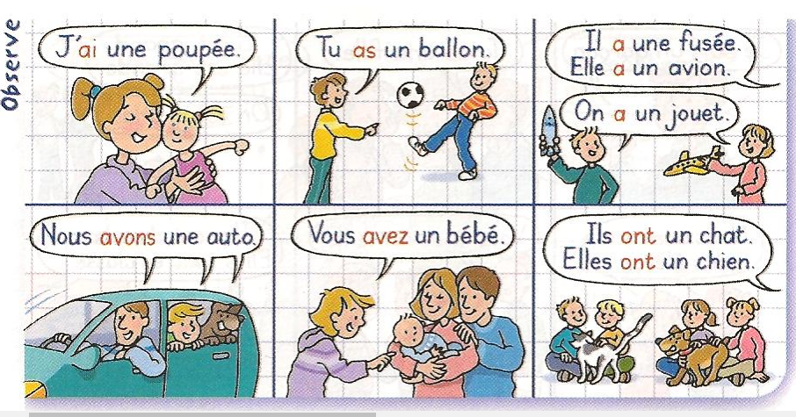 | J’……………………………………………  Tu………………………………………….  Il/elle/on …………………………….  Nous ………………………………………  Vous………………………………………  Ils/elles ………………………………
Si besoin, tu peux regarder cette vidéo avec ce lien : https://youtu.be/c-hLyR3Gkwo

Exercice1 : dans ces phrases, colorie le verbe être en jaune et le verbe avoir en bleu.
Vous avez de la chance de savoir nager. Les écureuils sont des animaux très mignons.
Cette fille a les cheveux longs. Ce soir, il faut respecter le couvre-feu.
En ce moment, nous sommes confinés. Je suis très content de te voir.

Exercice 2: complète chaque phrase en conjuguant le verbe demandé au présent.
Je …………. un bon cavalier.(être)
Vous …………………une belle voiture. (avoir)
Tu ……………. meilleur que moi aux échecs. (être)

